La fille du samouraï
Fred Bernard et François Roca

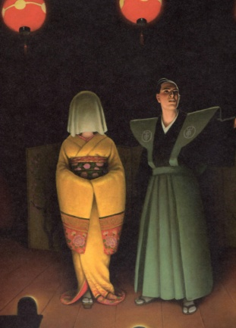
Le concours
18ème concours d'histoires vraies ou presque consacré aux îles de l'Orient.

Un vieux chinois venait de raconter l'histoire extraordinaire d'un marin qu'il avait bien connu et qui était devenu un pirate invincible.
Le vieil homme, bien noté par le jury, était encore applaudi par les spectateurs quand apparu un couple vêtu de kimonos.
"Regardez-moi ! Regardez-moi bien ! Vous ne voyez rien ? Vous allez voir…"
Le jeune homme nous surprit. Il était habillé à la japonaise et pourtant son visage était européen. La fille qui l'accompagnait était cachée sous un voile.
"Sachez d'abord que vous pouvez m'appeler "Tome 2" ! Je ne suis ni pape, ni roi, ni fils de rien, mais fils de marin ! Avant cette aventure je me prénommais Tomé, Tomé Dias, comme mon père et mon grand-père. Tous marins."
Après une série de conteurs sans charme ni vécu, le vieux Chinois puis ce jeune Tomé Dias, magnifique dans son costume de soie, ravissait les spectateurs.

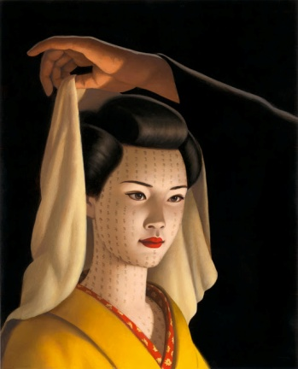
La mystérieuse Japonaise
"Je me souviens du jour cruel où tout à commencé, poursuivit Tomé. Après un terrible typhon et le naufrage qui s'ensuivit, j'ai vu mon père mourir sur le sable, au pied d'une falaise sur une île. J'étais le seul survivant. Mon père disait qu'on ne devait pas perdre son temps lorsqu'on est jeune. Qu'il fallait voir du pays, acquérir de l'expérience,... C'est pourquoi j'avais accepté de prendre la mer avec lui…"
En soupirant, le jeune homme baissa les yeux et presque toute l'assemblée le fit avec lui. Il prit la main de la jeune fille en kimono dans la sienne.
"Je vous présente Tomo Musashi, ma compagne et ma fée pour la vie."
Tomé retira le voile de sa compagne et je remarquai qu'il lui manquait une main, la droite. Un murmure parcourut les spectateurs. Le visage de la jeune Japonaise était magnifique. Mais, surtout, et cela je ne le vis pas tout de suite, il était tatoué avec une précision et un tel soin que cela n'altérait en rien sa beauté. Du premier rang je voyais à peine de minuscules et mystérieux idéogrammes.
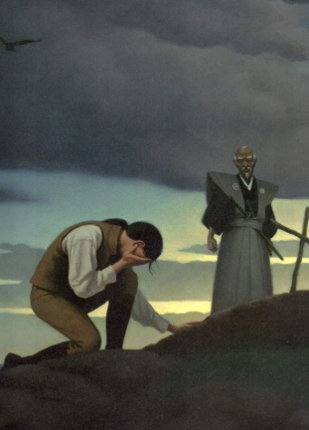
La rencontre avec le vieil homme
Après un long silence durant lequel personne n'osa tousser ou se racler la gorge, le jeune conteur reprit : "Je serais bien incapable de dire depuis combien de temps j'étais sur la plage. Je tenais mon père qui venait de mourir dans mes bras en pleurant, quand une voix autoritaire m'appela du haut de la falaise. Je me relevai très vite, prêt à tuer, mon couteau à la main, et, ébloui, je levai des yeux embués sur une ombre se découpant sur un ciel rouge.
Ma main droite en visière, pointant mon couteau dans sa direction, je distinguai un homme tenant une corde qu'il lança à mes pieds. J'y attachai mon père, grimpai vite sur la falaise. La sombre silhouette m'aida à hisser le corps, car la marée menaçait bientôt de l'emporter. L'individu toujours à mes côtés, j'enterrai mon père à la nuit tombée, car il faisait très chaud. Je distinguais à peine le visage de l'inconnu dans l'ombre mais j'avais remarqué qu'il portait deux sabres à la ceinture, un court et un long. Il m'emmena ensuite dans une petite maison de bois et de papier; il alluma une bougie. "C'est surtout pour toi", me dit-il. Ce n'est qu'à ce moment là que je remarquai qu'il était vieux, et son regard vide et blanc.

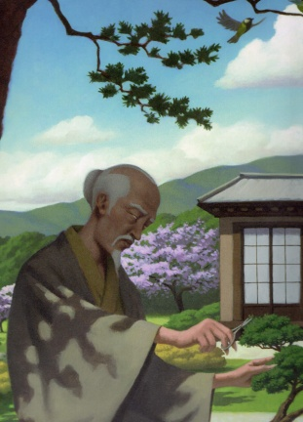
La rencontre de Tomé et Tomo
Le lendemain, je me réveillai tard. La maison était entourée d'un jardin entretenu et bien à l'abri des vents. Je vis le vieil homme assis en tailleur devant un petit arbre. Il passait tendrement sa main sur le feuillage et donnait, de-ci de-là, de légers coups de ciseaux secs et précis. Entendant le gravier crisser sous mes pieds, il dit :
- Je suis Masumi Musashi, mais tu m'appelleras Maître. Et toi ?
- Tomé Dias.
- C'est drôle ! Ma fille s'appelle Tomo Musashi. Tomé et Tomo ! lança-t-il en riant."
A ces mots, sur la scène, Tomo tendit très gracieusement un bras vers le rideau situé derrière elle, et un instrument apparut comme par enchantement dans sa main. Elle s'agenouilla et commença de jouer tandis que Tomé continuait son histoire.
" Nous quittâmes le jardin et contournâmes la maison pour emprunter un sentier zigzaguant sur une colline. Le sentier s'enfonçait ensuite dans un bois peuplé de papillons multicolores. Une voix charmante et une musique envoûtante provenant d'un instrument inconnu de moi finit par me convaincre que j'étais en train de pénétrer une forêt hantée par une fée. Elle était là, dans une clairière, assise sur un rocher entourée d'animaux, son instrument sur les cuisses et, tout doucement, elle chantait.
A ce moment précis, plusieurs grands papillons blancs traversèrent le rideau et voltigèrent dans la salle. "Ooooooooh !" s'émerveilla le public. Tomé reprit d'une voix plus forte : "Le vieux Masumi Musashi pensait à sa fille comme à une princesse, et c'en était une. Mais très différente des petites musiciennes de nos palais. Tomo était une princesse de la mer qui aimait l'odeur du poisson, et qui n'avait pas peur de manipuler des hameçons. Aussi ne craignait-elle pas les aiguilles de son père sur sa peau. Car le père tatouait le corps de sa fille depuis qu'elle était enfant, peu à peu, à tâtons, avec amour et précision.
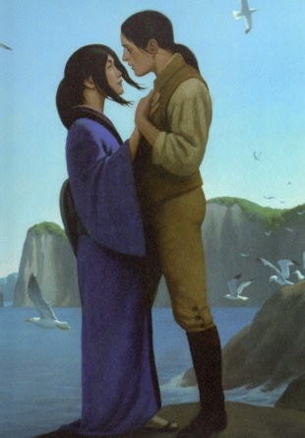
Une vie tranquille
Tomo et moi étions en tous points étrangers, mais nous allions bientôt nous forger des souvenirs communs. Le vieil homme semblait ravi d'avoir trouvé un compagnon pour sa fille. Le jour, Masumi Musashi jardinait et cultivait fruits et légumes pendant que Tomo m'enseignait ses techniques de pêche sur la plage. Car nous étions seuls, tous les trois sur notre île. Tomo était souvent chargée par son père de faire le guet sur la colline, dans une cachette construite au sommet d'un arbre immense. Moi qui jouait péniblement de l'épée dans mon pays, j'allais devenir très habile dans le maniement du sabre."
Soudain, un long sabre brillant surgit dans la main gauche de Tomé. La musique était plus forte et plus rapide. Le public avait les yeux fixés sur la main manquante du jeune homme alors qu'il faisait siffler l'air sur sa lame en d'impressionnants moulinets.
"Non, ce n'est pas un sabre qui m'a fait cela ! J'aurais préféré cent fois ! Mille fois ! cria Tomé. Car une morsure est beaucoup plus douloureuse… Surtout celle d'un dragon!"
Il rengaina lentement son sabre et la musique s'adoucit. La belle Tomo jouait à présent plus lentement, les yeux fermés.
"Maître Musashi m'enseigna donc la Voie de la tactique des samouraïs. L'Art de l'union de l'esprit et du sabre. Et, surtout, l'Art d'user de son esprit comme d'une arme. Et il m'apprit à crier car le cri montre la force. RAAAAAAAAAAAAAAAAAAAAAAAAAAAAAAAAAAAAAAH !!!!"
Le public sursauta. Mon cœur et celui de tous les spectateurs battaient la chamade à l'unisson. Sûrs de leur effet, Tomé et Tomo échangèrent un sourire discret.

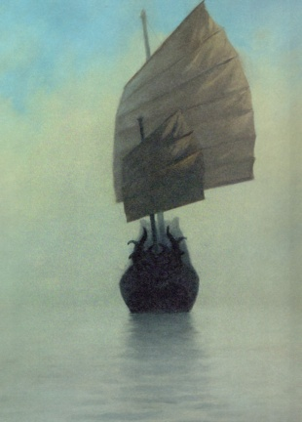
L'enlèvement de Tomo
"Le vieil homme m'entraînait tous les jours. Je ne m'inquiétais pas du tout, j'étais heureux. Mais, un matin, une grande jonque noire apparût dans la brume de l'aube. Immédiatement, mon maître et moi courûmes à la recherche de Tomo. Mais Tomo avait disparu, et à notre retour à la maison la jonque avec elle… Mon maître alors m'expliqua tout. Il m'avait menti ; il possédait un petit bateau, et j'allais l'aider à le manœuvrer jusqu'à une île invisible qu'il connaissait bien. Il me parla des Guerriers-Démons qui ne vieillissent pas et de leurs dragons maudits.
Depuis toujours les Guerriers-Démons maltraitaient les hommes et les femmes des îles de la région, les affamaient, leur prenaient tout. Mon maître avait pris la défense des villageois, avait tué beaucoup de Guerriers-Démons. Avec ses sabres, Masumi Musashi voulait rendre le monde plus beau. A l'époque, il n'était pas animé par un esprit de vengeance, il ne se battait pas avec colère, il voulait faire le bien, juste une larme de bien dans l'océan du mal. Il y avait perdu la vue, il y avait perdu sa femme, mais il avait réussi à sauver leur fille unique. Alors mon maître s'était retiré sur cette île déserte avec sa petite fille en espérant qu'on les oublierait."
La chaleur était montée d'un cran dans la salle. Depuis peu, une étrange et désagréable odeur remplissait lentement l'atmosphère.
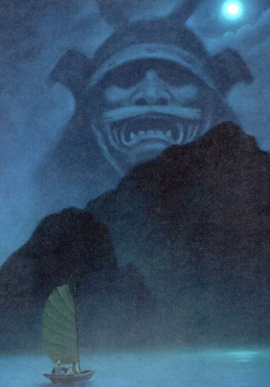
L'île des Guerriers-Démons
"Avec notre petite embarcation, nous ne rattrapâmes pas la jonque, poursuivit Tomé, mais le second jour j'entrevis l'île invisible.
"Tu les verras, toi, dit mon maître. Il ne faudra pas paniquer, ils ont des dragons. Je les sens déjà." Je les sentais aussi, car les dragons sentent mauvais de très loin et ils existent, je vous le dis, et je vous le prouve. Maintenant !"
On tendit au jeune homme une épaisse chaîne d'acier à travers le lourd rideau. Nous entendîmes des ongles pointus déraper furieusement sur le plancher de la scène. Un gigantesque reptile montra le bout de sa longue langue bifide. Tomé tirait avec difficulté de sa seule main sur le collier du monstre. Des cris retentissaient dans la salle.
"C'est lui qui m'a fait cela ! Car ces dragons-là ne crachent pas le feu, mais leur salive est empoisonnée. C'est l'un d'eux qui a craché dans les yeux de mon maître autrefois. On dit que les Guerriers-Démons vont les chercher loin, très loin au sud, sur des îles inconnues.
Mon maître et moi nous débarquâmes d'un bond avec nos armes. En chemin, il me parla de la caverne des dragons creusée dans le ventre de l'île invisible, où sa fille était retenue prisonnière.
"Tomé, surtout ne pense pas à ce que je t'ai appris, et alors tu sauras tout de la Voie de la tactique. Oublie et tu ne pourras pas être vaincu.
- Oui, Maître, répondit Tomé."

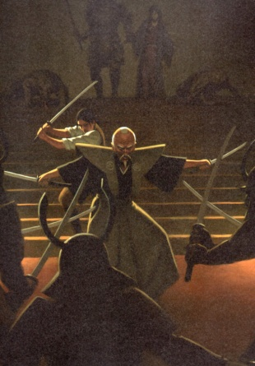
La bataille
"Enfin nous approchâmes des nombreux gardiens postés aux alentours de la caverne. Nos ennemis étaient noirs et effrayants. Mon maître chuchota : "Ne te laisse pas impressionner Tomé. Ce ne sera pas long. Pique, coupe, tranche et fends-en le plus possible avec moi ! Puis reste ici. Dès que Tomo est libérée, fuis avec elle." La bataille fut difficile mais rapide grâce à la Voie de la tactique de maître Musashi. Une fois tous les gardiens éliminés, il entra dans la caverne. J'ai alors commis l'erreur d'y pénétrer à la suite de mon maître…"
Sur la scène, le dragon pestait et bavait sur les planches. Nous étions comme pétrifiés. Et si la chaîne cédait ? Et si Tomé le lâchait ?! Tomé peinait à maîtriser la bête, et Tomo s'était repliée à présent dans un coin. Tout à coup, les lumières se tamisèrent.
"Dans la caverne, de grandes torches éclairaient l'antre des Guerriers-Démons et de leurs dragons. En moins d'une minute, et sans que nos ennemis ne puissent l'en empêcher, mon maître s'élança vers les flammes et les éteignit toutes à coups de sabre. Pffft ! Pffft !
Dans l'obscurité humide et brûlante, des formes couraient. Je donnai de grands coups de sabre dans le vide, quand l'obscurité fut totale. Mon maître lançait ses cris de guerre. Soudain je glissai et tombai. Quelque chose d'énorme s'immobilisa et se pencha sur moi. J'aperçus deux pattes griffues et mouillées de salive. J'entends encore la voix de Tomo : "Fuis ! Mon père est perdu ! Fuis, Tomé, sors d'ici ou tu seras dévoré !" Le monstre attrapa ma main droite et secoua la tête."
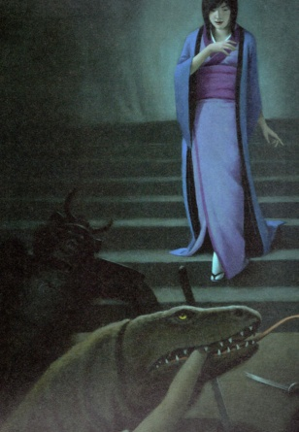
Le secret de la Voie de la tactique
Sur le devant de la scène la jeune fille posa son instrument, et au son du tambour, debout, si belle et si fière, elle commença un chant apaisant. A genoux devant l'énorme lézard qui semblait s'être calmé, Tomé murmurait : "Quand je revins à moi, tout était fini. Autour de moi, plus rien ne bougeait et mon maître était mort. Ma fée avait perdu son père à son tour, et je le pris dans mes bras comme j'avais pris le mien des années auparavant. Je ne regrette rien, ni d'avoir appris à tuer, ni de m'être laissé tatouer à mon tour…"
Le jeune homme se releva et renvoya son dragon apprivoisé en coulisses, avant de commencer à défaire lentement son kimono, laissant apparaître sous la soie un corps couvert de tatouages jusqu'au cou. Enfin, il déshabilla sa compagne avec délicatesse, tandis qu'elle continuait à chanter.
"C'est Tomé qui m'a sauvé des crocs de cet horrible dragon. En entonnant un chant avec tout son cœur et toute son âme, dans la caverne. En charmant la bête de sa voix de fée, comme elle l'a fait ce soir. Et tels que vous nous voyez ici devant vous, nous portons tatouées dans notre chair, indélébiles, toutes les techniques secrètes de combat de la Voie de la tactique de Masumi Musashi, son père et mon maître.
Tous les chapitres, toutes les lignes sont codées, afin que la Voie véritable ne tombe jamais entre les mains de l'ennemi. Seule Tomo sait les déchiffrer. Ayant entièrement tatoué sa fille depuis son plus jeune âge et jusqu'à notre rencontre, mon maître acheva son œuvre sur mon propre corps. Et c'est ainsi que Tomo est devenue "Tome 1", et moi, "Tome2", comme nous appelait mon maître, pour rire. Pour que ses enseignements ne se perdent pas, pour que le bien l'emporte sur le mal. Non pas pour tuer, mais pour sauver des vies."
Enfin, Tomé et Tomo saluèrent tandis que se refermait le rideau, provoquant un tonnerre d'applaudissements. Le jury unanime donna 10 sur 10 au jeune couple. Tout le théâtre se leva, le rideau s'écarta.
Ils saluèrent, saluèrent encore. De son unique main, Tomé serrait fort celle de Tomo, si fort… Ils reculèrent paisiblement dans l'ombre sous les acclamations. Le rideau retomba une dernière fois et ils disparurent, remportant ainsi le 18ème Concours d'histoires vraies ou presque consacré aux îles de l'Orient.
さむらいのむすめ

